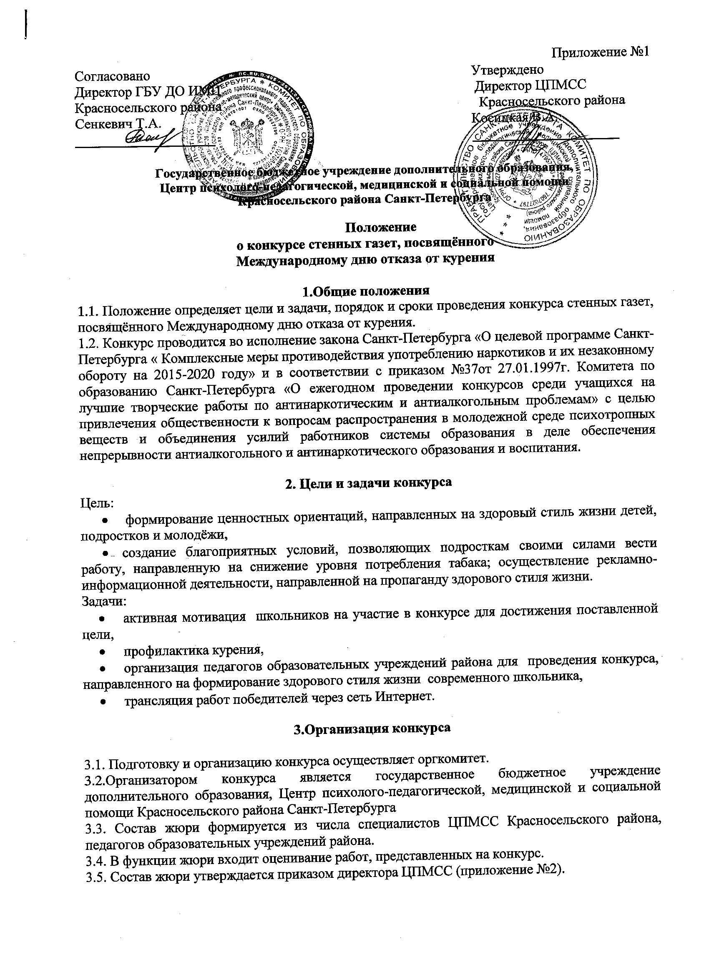

4. Участники конкурса

В конкурсе принимают участие учащиеся 5-9 классов образовательных учреждений района.

5. Сроки, порядок и этапы проведения конкурса
5.1. Конкурс проводится в два этапа:
1 этап – школьный – с 10.11.2018 по 18.11.2018 г.
На школьный этап представляются тематические стенные газеты, направленные на профилактику курения, приуроченные к Международному дню отказа от курения (15 ноября 2018года, третий четверг ноября).
2 этап – районный – проводится с 20.11.2018 г. по 22.11.2018 г.
На районный этап представляются классные или школьные газеты, которые признаны лучшими на школьном.
5.2. Работы предоставляются в оргкомитет конкурса до 22.11.2018. по адресу: пр.М.Жукова, дом 43, корпус 2.
5.3. Работа конкурсной комиссии проводится в период с 23.11.2018 г. по 29.11. 2018 г.
5.4. Протокол жюри публикуется на сайте ЦПМСС и копия передается в образовательные учреждения до 07.12.2018г.

6. Требования, предъявляемые к конкурсной работе.
5.1. Газета выполняется на бумаге в любом формате и виде.
5.2. В правом нижнем углу должна быть визитка с указанием № ОУ, класса, фамилии и имени (полного) учащегося или группы, изготовивших газету и фамилия, имя, отчество руководителя работы.
5.3. Работа должна содержать не более 20% негативной информации.

7. Критерии оценки конкурса
6.1. Разнообразие и оригинальность идеи.
6.2. Соответствие оформления конкурсной работы требованиям Положения.
6.3. Креативность оформления.
6.4. При определении победителей жюри имеет право использовать дополнительные критерии.
Преимуществом обладают конкурсные работы, которые
- оказывают сильное эмоциональное воздействие,
- отражают ценность и привлекательность здорового стиля жизни.

8. Поощрение победителей
8.1.Все участники конкурса получают сертификаты участника.
8.2. Победители конкурса награждаются Грамотами.

9. Финансирование конкурса
Финансирование конкурса проводится за счет средств образовательных учреждений.

Приложение №2
Состав жюри конкурса

- Игнатова И.Н. – заведующий центром психологической реабилитации ЦПМСС, социальный педагог;
- Куцоконь Н.И. – методист центра психологической реабилитации ЦПМСС;
- Бабичева О.В. – социальный педагог ЦПМСС, заместитель директора;
- Агиенко А.Д. – педагог-психолог ЦПМСС;
- Логотская Е.А. – педагог-психолог ЦПМСС;
- Скорик А.Ю. – методист, педагог-психолог ЦПМСС;
- Миминошвили Т.Д. – педагог-психолог ЦПМСС;
- Лаврова Н.Н. – педагог-психолог ЦПМСС;
- Санжаревская О.П. – социальный педагог ГБОУ гимназия №271 им.Федулова П.И.;
- Коробова С.В. – социальный педагог ЦПМСС.
- Комарова Е.В. – социальный педагог ГБОУ СОШ № 237
- Васильева Ю.А. – учитель английского языка ГБОУ СОШ № 237

